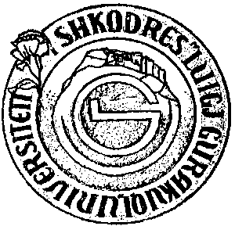
UNIVERSITETI I SHKODRËS
“Luigj Gurakuqi”
FAKULTETI I DREJTËSISË

Lënda : Caktimi i datave të diplomave për seznonin e vjeshtës, për vitin shkollor 2022-2023, në Fakultetin e Drejtësisë.

Datat e diplomave të sezonit të vjeshtës, për programet përkatëse, janë siç vijon :

- ‘‘Programi Bachelor’’ është me datë:

27.09.2023.

- ‘‘Masterat Shkencor’’ janë me datë:

29.09.2023.

Dekani

Dr.GasperKokaj.

